Pentru acest test valoarea citita de la tastatura daca se va incadra intre 0.1 si 0.3, atunci va fi afisata warning cu rosu si valoarea, daca este in afara intervalului este afisata valoarea cu verde.
Valoarea introdusa este 0.2. Aceasta valoare este in intervalul 0.1 si 0.3, deci este afisat warning cu rosu si valoarea.
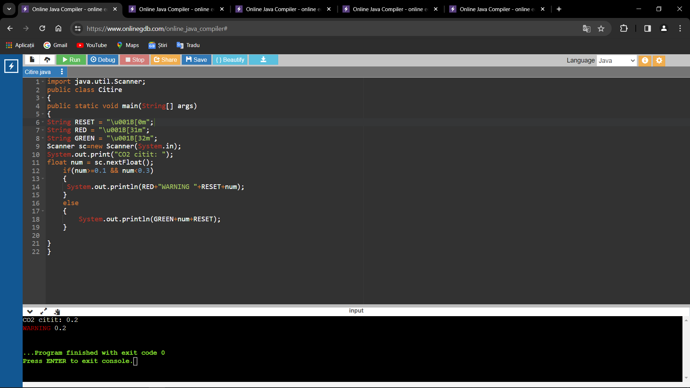

Pentru acest test valoarea citita de la tastatura daca se va incadra intre 0.1 si 0.3, atunci va fi afisata warning cu rosu si valoarea, daca este in afara intervalului este afisata valoarea cu verde.
Valoarea introdusa este 0.5. Aceasta valoare este in afara intervalului 0.1 si 0.3, deci este afisata valoarea cu verde.
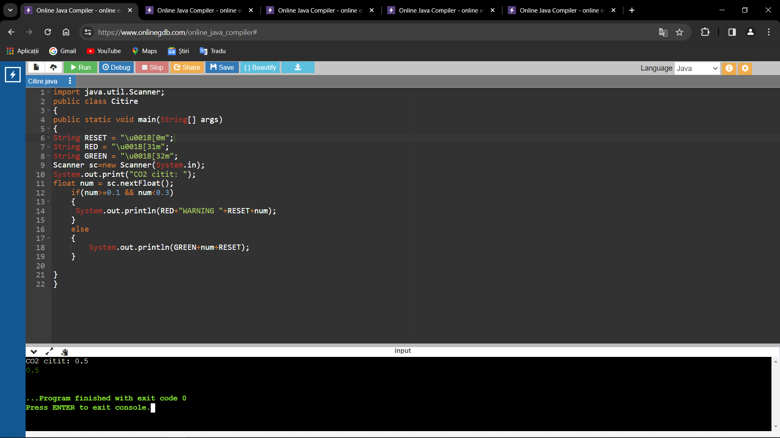

Pentru acest test valoarea citita de la tastatura daca se va incadra intre 0.3 si 1, atunci va fi afisata alarma cu rosu si valoarea, daca este in afara intervalului este afisata valoarea cu verde.
Valoarea introdusa este 0.5. Aceasta valoare este in intervalul 0.3 si 1, deci este afisat alarma cu rosu si valoarea.
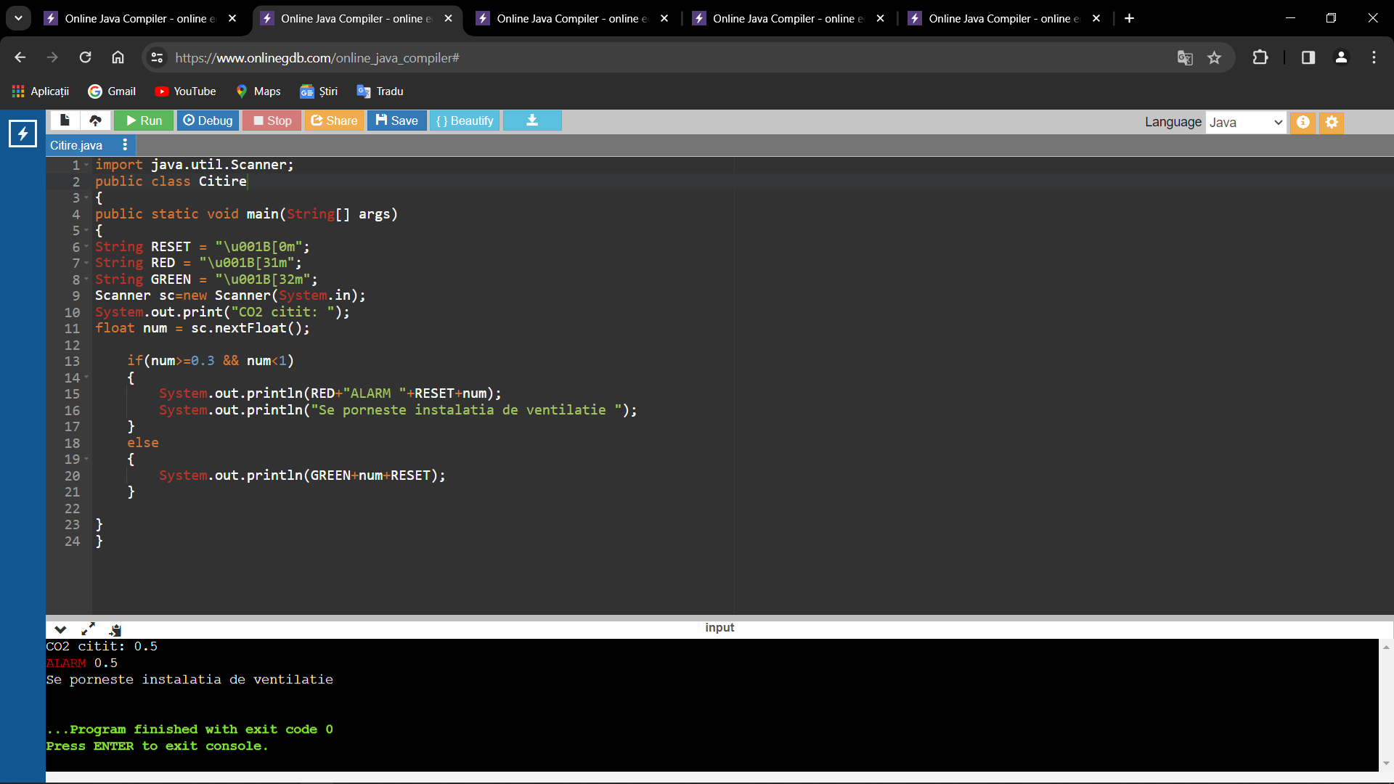

Pentru acest test valoarea citita de la tastatura daca se va incadra intre 0.3 si 1, atunci va fi afisata alarma cu rosu si valoarea, daca este in afara intervalului este afisata valoarea cu verde.
Valoarea introdusa este 0.0. Aceasta valoare este in afara intervalului 0.3 si 1, deci este afisata valoarea cu verde.
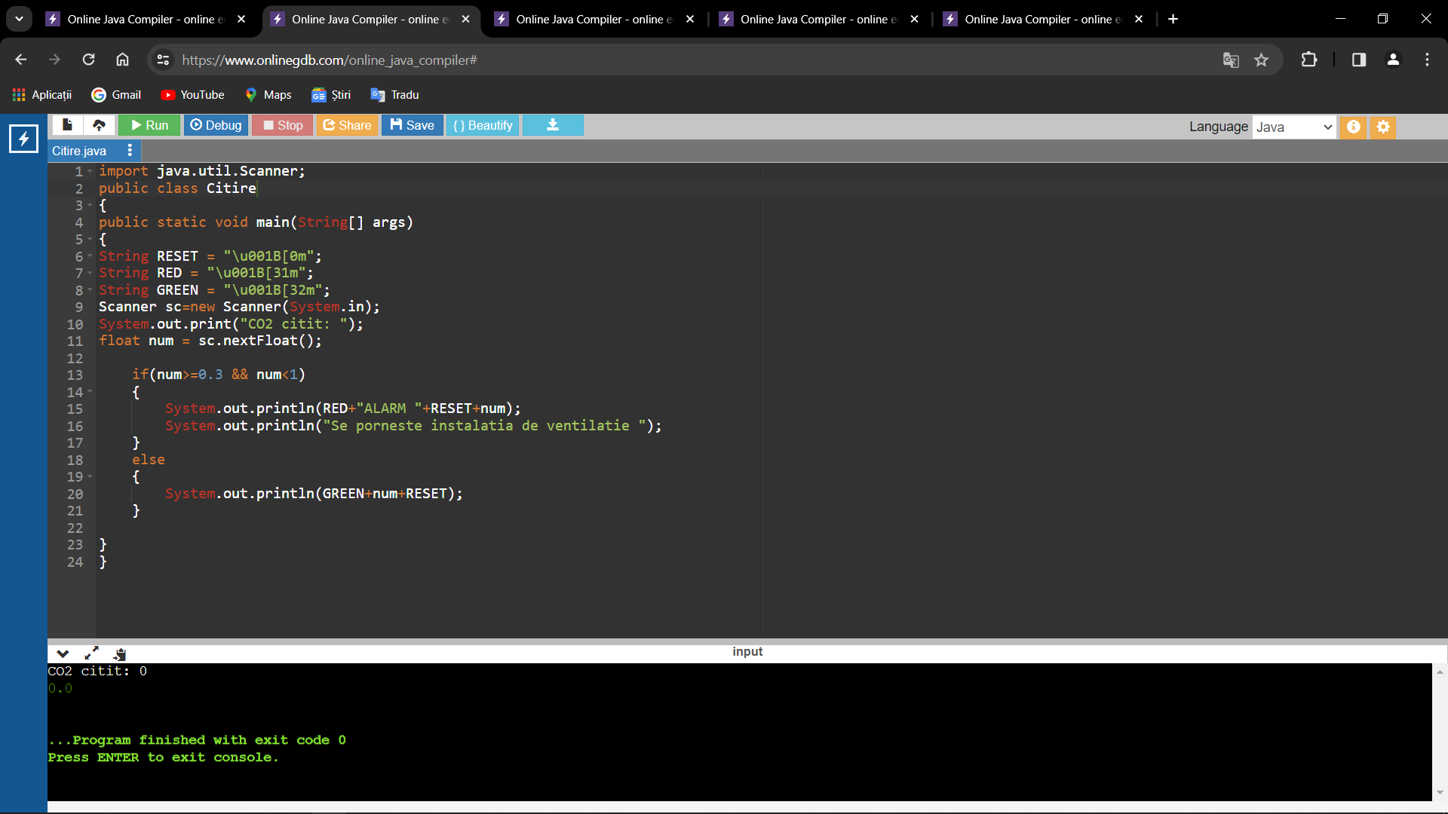

Pentru acest test valoarea citita de la tastatura daca se va incadra intre 0 si 0.05, atunci va fi afisata oprirea ventilatorului, daca este in afara intervalului este afisata valoarea cu verde.
Valoarea introdusa este 0.03. Aceasta valoare este in intervalul 0 si 0.05, deci este afisata oprirea ventilatorului.
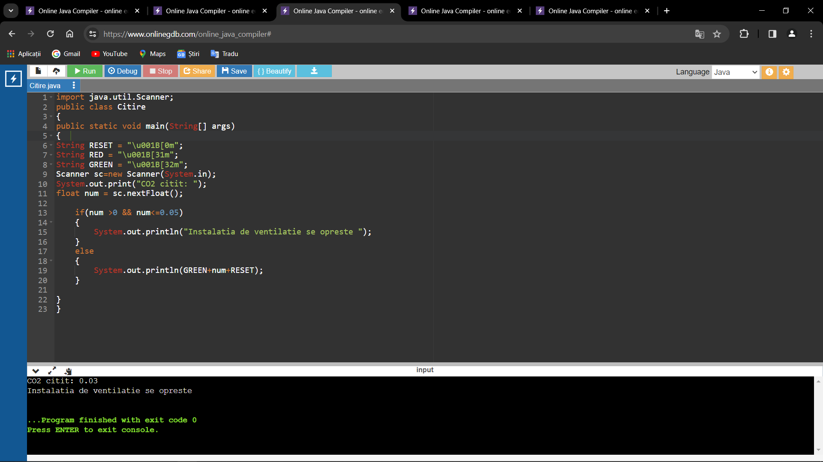

Pentru acest test valoarea citita de la tastatura daca se va incadra intre 0 si 0.05, atunci va fi afisata oprirea ventilatorului, daca este in afara intervalului este afisata valoarea cu verde.
Valoarea introdusa este 0.1. Aceasta valoare este in afara intervalului 0 si 0.05, deci este afisata valoarea cu verde.
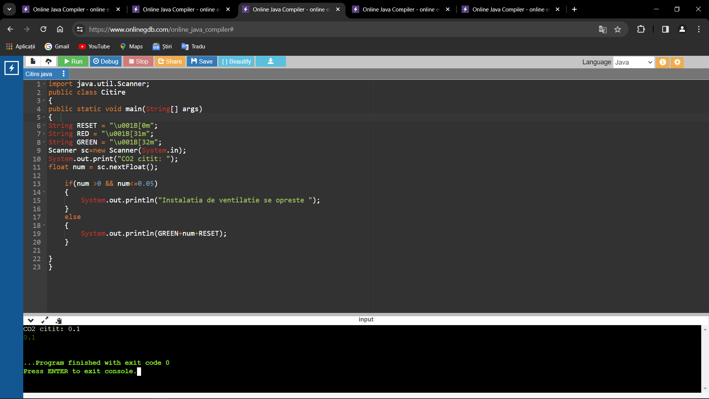

Pentru acest test valoarea citita de la tastatura daca nu se va incadra intre 0 si 1, atunci va fi afisata eroarea cu rosu si valoarea, daca este in afara intervalului este afisata valoarea cu verde.
Valoarea introdusa este -1.0. Aceasta valoare este in afara intervalului 0 si 1, deci este afisat eroarea cu rosu si valoarea.
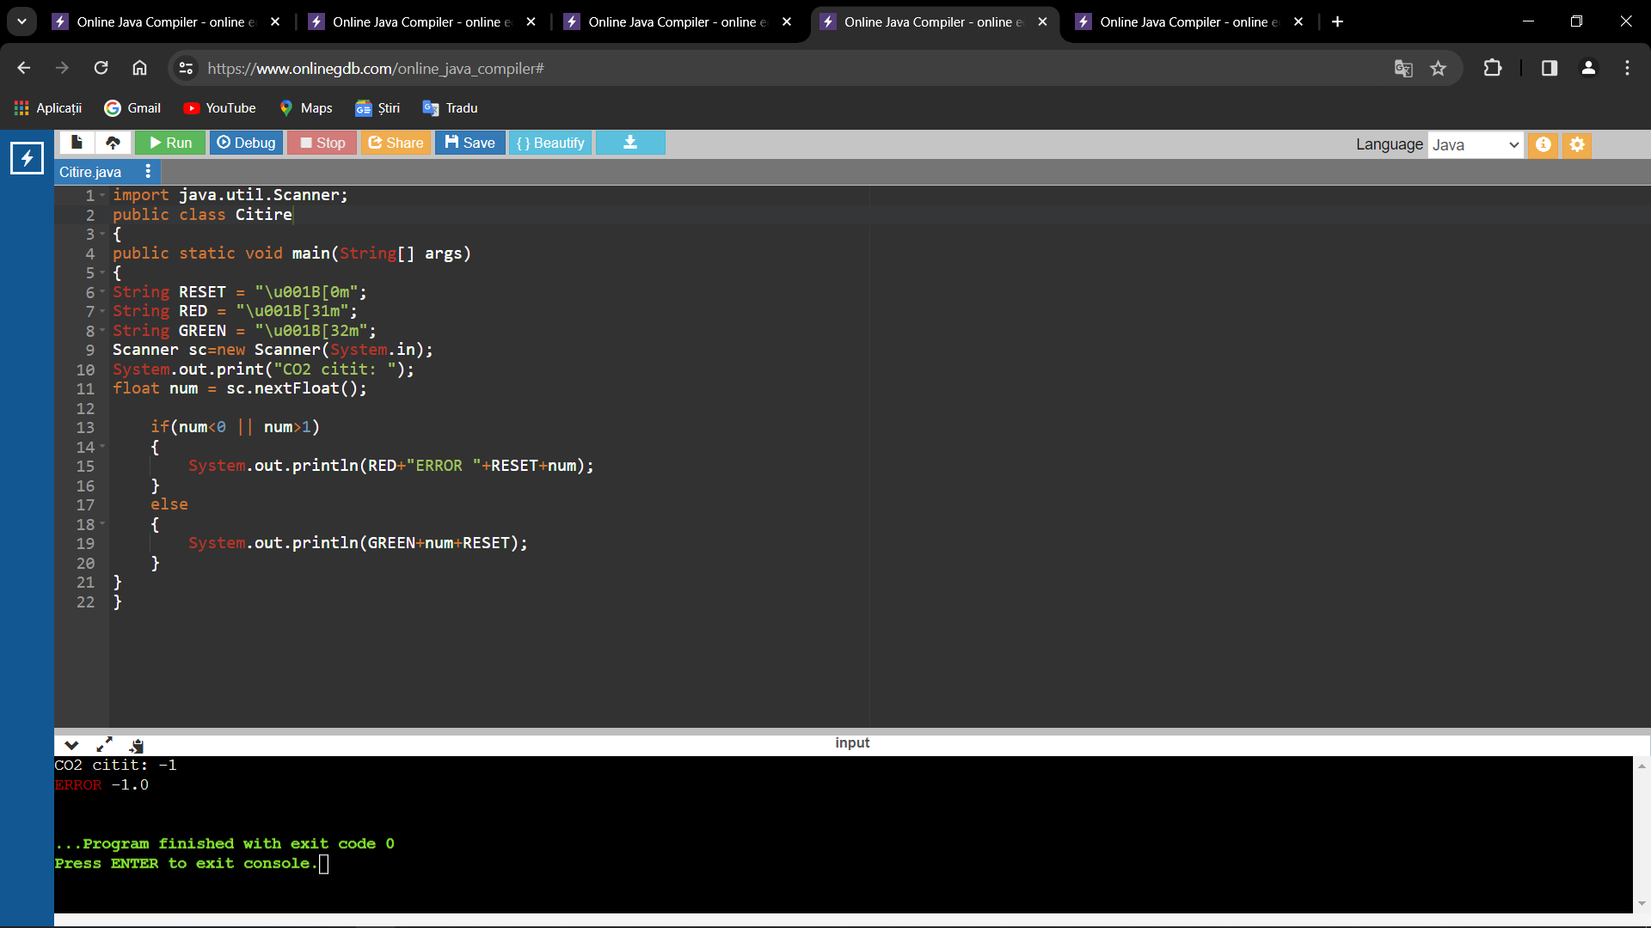

Pentru acest test valoarea citita de la tastatura daca nu se va incadra intre 0 si 1, atunci va fi afisata eroarea cu rosu si valoarea, daca este in afara intervalului este afisata valoarea cu verde.
Valoarea introdusa este 0.5. Aceasta valoare este in intervalului 0 si 1, deci este afisata valoarea cu verde.
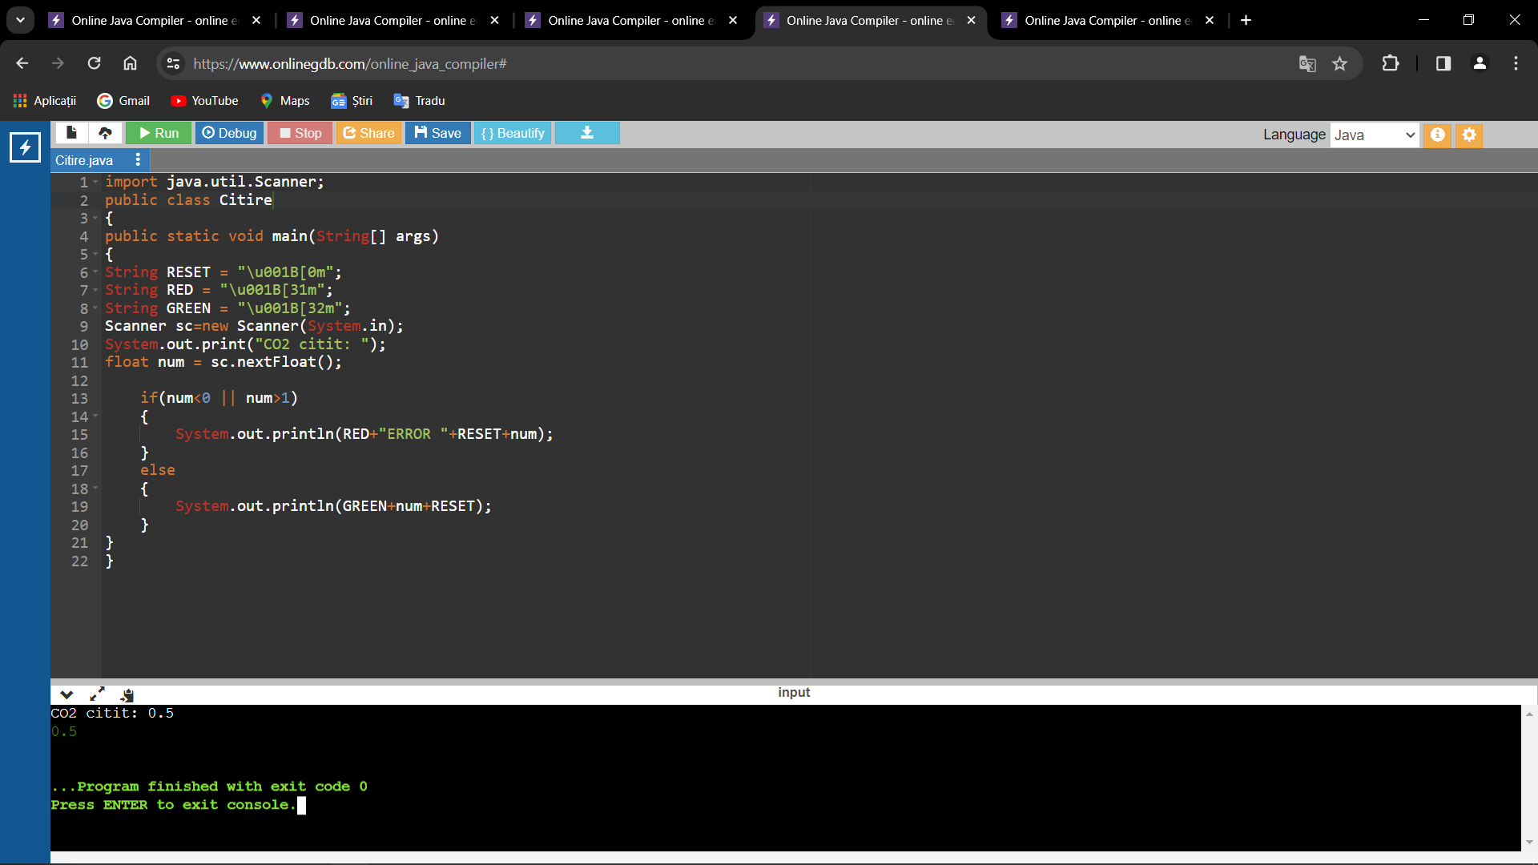

Pentru acest test valoarea citita de la tastatura daca se va incadra intre 0 si 1, atunci va fi afisata valoarea cu verde, daca este in afara intervalului este afisata valoarea cu rosu.
Valoarea introdusa este 0.5. Aceasta valoare este in intervalul 0 si 1, deci este afisata valoarea cu verde.
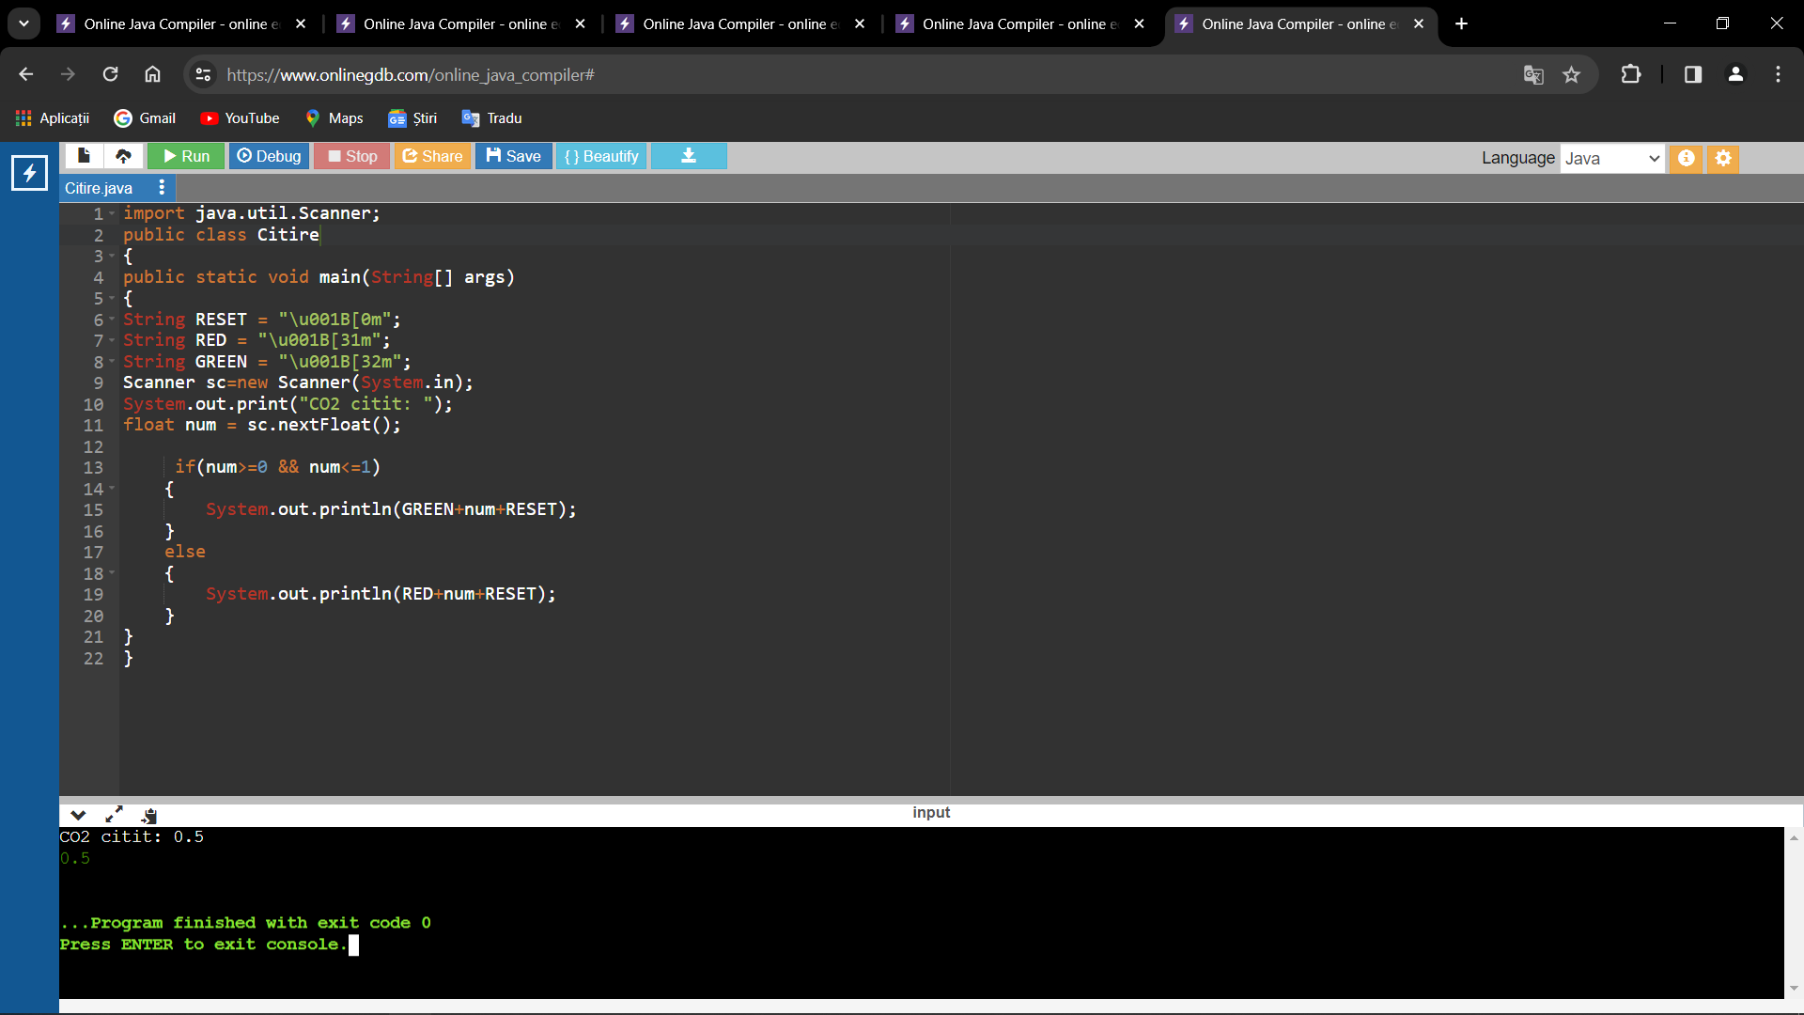

Pentru acest test valoarea citita de la tastatura daca se va incadra intre 0 si 1, atunci va fi afisata valoarea cu verde, daca este in afara intervalului este afisata valoarea cu rosu.
Valoarea introdusa este -1.0. Aceasta valoare este in afara intervalul 0 si 1, deci este afisata valoarea cu rosu.
